

井盖隐患智能识别
COMPANY NAM

项 目 详 细 方 案

PROJECT PLANNING PAPER

目录
目录 2
1. 需求分析 4
1.1. 引言 4
1.2. 任务概述 5
1.2.1. 方案概述 5
1.2.2. 目标期望 6
1.2.3. 系统的主要特色 6
1.3. 系统功能说明 7
1.3.1. 功能性要求 7
1.3.2. 性能要求 8
2. 系统设计 10
2.1. 系统开发环境 10
2.1.1. Pycharm 10
2.1.2. Anaconda 10
2.2. 系统业务流程概述 11
3. 系统关键技术以及实现方案 14
3.1. 系统关键技术 14
3.1.1. YOLO5模型 14
3.1.2. 算法流程解析 15
3.2. 项目重难点和创新点 17
3.2.1. 项目重难点 17
3.2.2. 项目创新点 18
3.2.3. 项目亮点 18
3.3. 系统展示 19
4. 组织管理方案 21
4.1. 组织结构 21
4.2. 明确任务 21
4.3. 工作进程 21
5. 总结 23
5.1. 总结 23
5.2. 展望 23
6. 谢辞 25
7. 参考文献 26

需求分析

引言
随着城市的发展和功能的增加，井盖作为城市基础设施的重要组成部分，承担着供水、排水、燃气、电力、供热、通讯等多种功能。然而，井盖隐患问题成为了城市管理中的一个突出挑战，长期以来，因井盖丢失与破损、燃气泄漏、城市内涝、电缆偷盗、电缆起火等情况，造成人身安全、停水、停电、停气等事故的情况时有发生。本井盖隐患智能识别项目旨在应用人工智能和图像识别技术，通过快速准确地识别井盖隐患，帮助城市管理部门及时采取措施进行维修和保养，以确保行人和车辆的安全。通过实时监测和预警系统，该项目能够大幅减少事故的发生，并提高城市环境的安全性和便利性。
【整体背景】
随着基础设施建设的高速发展，通信，电力，排水等各类地下管线设施日益增加，使得对各类井盖的巡检、养护、维修等工作量不断增长。现网中井盖分布广泛又碎片化，常处于室外复杂环境，风吹雨淋，容易被损坏或移位，给车辆、行人、光缆设施等带来很大的风险。由于井盖数量庞大、分布广泛且无法主动上报其状态，对井盖的隐患整改工作十分重要。传统依靠人工核查的管理方式耗时耗力，维护能力低，亟需引入智能化手段实现井盖状态自动识别，提高管理效率。
【公司背景】
中国移动（浙江）创新研究院是中国移动浙江公司与中国移动通信集团研究院共同组建成立的集团级研发单元，于2021年7月由浙江省委书记袁家军和中国移动董事长杨杰共同揭牌成立。中国移动（浙江）创新研究院按照集团的战略定位，创新推动5G、人工智能、大数据等新兴技术的融合应用，加快推进新一代信息技术深度融入经济社会民生，推动以“九天”人工智能为代表的中国移动集团战略型核心成果规模化应用和价值转化，全力支撑做强做优做大数字经济，立足长三角，辐射全国，建成国家级新型研发机构，打造国内领先的人工智能创新中心。
【业务背景】
在光缆网络建设中光缆井盖是最为常见的哑资源之一，通常由铸铁或钢筋水泥等制成，可以保护光缆接头和光缆免受外界的破坏。由于井盖分布广泛且数量庞大，对井盖隐患处理是传输路线专业按次代维中重要的业务，传输网络中的代维工作的质量不仅影响网络的健壮性，也会影响客户体验。各省每月代维工单数量庞大，依靠人工审核效率低，引入AI能力实现井盖状态的智能识别，代替传统人工作业，达到降本增效的目的，提高质检效率和质量的同时实现全面覆盖。

任务概述

方案概述
本项目是一个利用深度学习技术来自动检测和识别井盖隐患的基于YOLOv5的井盖隐患智能识别系统。基于比赛数据集，前期用YOLOv5进行模型训练，后期使用该模型对新的井盖图像进行预测和标注。
基于YOLOv5的井盖隐患智能识别系统通过深度学习技术的应用，实现了对井盖隐患的自动检测和识别，提高了识别效率和准确性。该系统有助于城市管理部门快速发现和处理井盖隐患问题，提升城市环境的安全性和便利性。
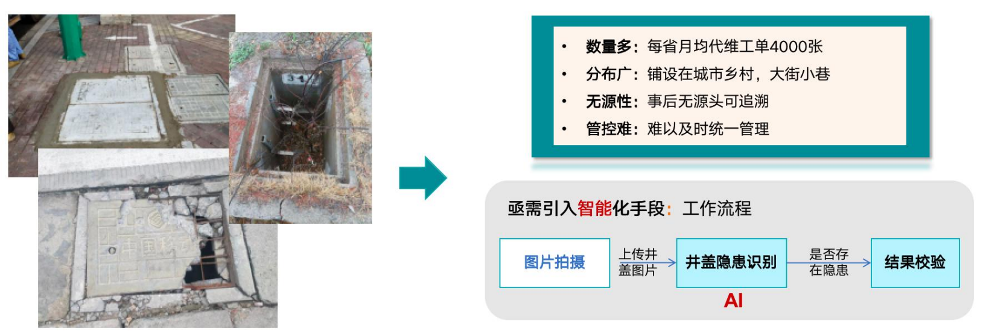
图 1-1方案需求分析及概述

目标期望
引入AI算法实现井盖状态的智能检测，识别井盖是否存在隐患及其具体的隐患类别。建立一种能够高效率高精度地识别井盖隐患的算法模型，并对获取到的异常井盖进行异常标注，并且设计客户端，能与后端数据进行连接共同构成完整的井盖隐患识别系统。对采集到的井盖数据进行分析，提取关键指标和统计信息，为城市管理部门提供决策支持和问题分析的依据，帮助优化城市管理和维护工作。

系统的主要特色
数据集建立与标注：系统需要收集大量包含井盖隐患的图像数据集，并进行标注。标注的过程包括标注井盖的位置和隐患类型，例如破损、缺失、未盖等。这些标注数据将作为训练集，为模型训练提供准确的标准数据，帮助模型学习和识别井盖隐患。
YOLOv5模型训练：系统采用YOLOv5算法架构进行井盖隐患识别的模型训练。深度学习在目标检测及图像分割任务中被广泛应用且表现出色，这给井盖的巡检提供了新的解决方案。在模型训练过程中，通过优化模型的损失函数和调整超参数，系统可以提高模型的准确性和泛化能力。训练集中的图像数据与其对应的标注数据被用来训练模型，使模型能够准确地识别井盖的状态和隐患。
数据分析与决策支持：对采集到的井盖数据进行分析，提取关键指标和统计信息，为城市管理部门提供决策支持和问题分析的依据，帮助优化城市管理和维护工作。
可扩展性与集成性：该系统具备良好的可扩展性和集成性，可以与其他城市管理系统和决策支持系统进行无缝集成。这使得系统可以与现有的管理平台和工作流程相衔接，为城市管理部门提供全面的解决方案。
高效性与实时性：利用先进的算法和自动化工作流程，系统能够快速处理和分析大量的井盖图像数据，并实时监测井盖状态。这提高了井盖隐患的发现和处理效率，有助于及时采取措施避免安全风险。
智能化识别：系统采用先进的图像识别算法，通过深度学习和目标检测技术，能够智能化地识别井盖的状态和隐患。准确判断井盖是否完好、破损、缺失、未盖或存在井圈问题，提供高度准确的识别结果。
多类别识别：系统能够对井盖隐患进行具体的类别判定，包括井盖完好、破损、缺失、未盖和井圈问题等多种类别。这使得系统能够详细描述井盖的实际状态，为后续的维护和管理工作提供有针对性的准备。

系统功能说明

功能性要求
井盖隐患智能识别：井盖作为城市道路的附属构造，在长期的车辆载荷以及自身材料、设计、施工等原因的多重作用下，井盖或周围路面会发生沉陷、破损等病害。通过图像识别算法，对采集到的井盖图像进行处理和分析，准确判断井盖是否存在隐患。系统能够自动识别井盖的状态，包括完好、破损、缺失、未盖和井圈问题等。
数据存储与管理：系统能够对采集到的井盖数据进行存储和管理，包括原始图像数据、识别结果和相关属性信息。数据存储的结构化和组织能够方便后续的数据分析和查询。
数据分析与可视化：系统具备对井盖数据进行分析和可视化展示的功能。通过统计分析和数据挖掘技术，系统能够提取关键指标和统计信息，为城市管理部门提供决策支持和问题分析的依据。可视化展示可以以图表、地图等形式呈现，直观地展示井盖隐患的分布和趋势。
预警与告警功能：系统能够根据识别结果和设定的规则，进行预警和告警。当发现井盖存在严重隐患或需要紧急维修时，系统可以及时发送警报信息给相关部门，以便他们能够采取必要的行动。
决策支持系统集成：系统具备与城市管理的决策支持系统进行集成的能力。通过数据接口和交互功能，将井盖隐患识别结果和相关数据提供给决策支持系统，为城市管理部门的决策制定和规划提供参考和支持。
    - 非功能性要求
准确性和实时性：利用YOLOv5进行井盖隐患检测时，系统应具备高准确性，能够准确地检测和识别井盖的状态和隐患。同时，系统应具备较低的响应时间，能够在实时或接近实时的情况下对井盖状态进行检测和识别。
鲁棒性和可靠性：系统应具备较强的鲁棒性，能够应对光照变化、天气条件变化等环境因素对井盖图像的影响。此外，系统应具备高可靠性，稳定运行并持续提供服务，以确保持续的井盖隐患监测和预警功能。
用户友好性：系统应具备良好的用户界面和交互体验，使用户能够轻松操作系统，浏览监测结果、设置参数等。操作应简单直观，以提高用户满意度和系统的易用性。
可维护性：系统应具备良好的可维护性，方便进行系统的升级、维护和修复。这包括易于添加新功能、更新模型、修复漏洞等，以确保系统的持续性和可持续性发展。

性能要求
处理能力：井盖隐患检测系统应具备高效的处理能力，能够在短时间内处理大量井盖图像数据。这样可以确保系统能够及时检测和识别传输路线上的井盖状态，并快速发出预警提示，以便及时采取维修措施，提高城市的安全性和交通畅通度。
响应时间：井盖隐患检测系统的响应时间应快速，能够在实时或接近实时的情况下对井盖状态进行检测和识别。这样可以确保相关人员能够迅速获取井盖隐患的识别结果，及时处理问题，减少潜在的安全风险和交通事故的发生。
精度和准确率：井盖隐患检测系统的检测和识别精度应高，能够准确地判断井盖的状态和隐患类别。系统应尽可能减少误判和漏判的情况，确保提供可靠的井盖状态信息，以便相关部门能够准确评估风险并采取适当的行动。

系统设计

系统开发环境

Pycharm
PyCharm是一种Python IDE，带有一整套可以帮助用户在使用Python语言开发时提高其效率的工具，比如调试、语法高亮、项目管理、代码跳转、智能提示、自动完成、单元测试、版本控制。此外，该IDE提供了一些高级功能，以用于支持Django框架下的专业Web开发。另外，PyCharm还提供了一些很好的功能用于Django开发，同时支持Google App Engine，PyCharm支持IronPython。这些功能在先进代码分析程序的支持下，使 PyCharm 成为 Python 专业开发人员和刚起步人员使用的有力工具。

Anaconda
Anaconda 是专门为了方便使用 Python 进行数据科学研究而建立的一组软件包，涵盖了数据科学领域常见的 Python 库，并且自带了专门用来解决软件环境依赖问题的conda包管理系统。主要是提供了包管理与环境管理的功能，可以很方便地解决多版本python并存、切换以及各种第三方包安装问题。Anaconda利用工具/命令conda来进行package和environment的管理，并且已经包含了Python和相关的配套工具。

图 2-2 系统开发环境

系统业务流程概述
- 数据收集
收集大量的井盖图像数据作为训练集。可以使用高分辨率的摄像设备对井盖进行拍摄，并标注每个图像对应的井盖状态（如正常、损坏、缺失等）作为标签。
- 利用python爬虫代码在百度上爬取井盖隐患图片（完好、破损、缺失、未盖、井圈受损），从而建立井盖隐患数据集。
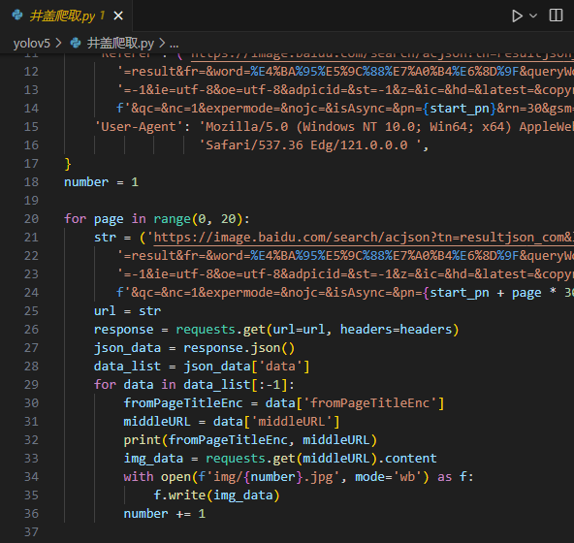
图 2-3 python爬虫代码块
2.比赛的数据集中包含1325张井盖隐患图，把图片对应的xml格式标签转换为txt,部分图片标注的size部分不正确，导致转换txt格式出现错误。首先要对比赛数据集标签进行数据修复，将xml格式的标签修复到正确的标注。
- 数据集预处理
对采集的井盖图像数据进行预处理，包括图像去噪、调整大小和格式统一等操作。预处理过程有助于提高后续模型的训练效果。利用make-sense数据标注网站对井盖隐患数据集进行预处理，将图片中的每一类井盖框起来并打上标签。
- 数据增强
对已有数据进行数据增强，泛化数据集。本次数据增强采用了旋转、翻转、裁剪、高斯模糊、高斯噪声、调整RGB通道、调亮度等处理，对每张图片进行了1-4张的泛化，最终达到了五千多张数据集。
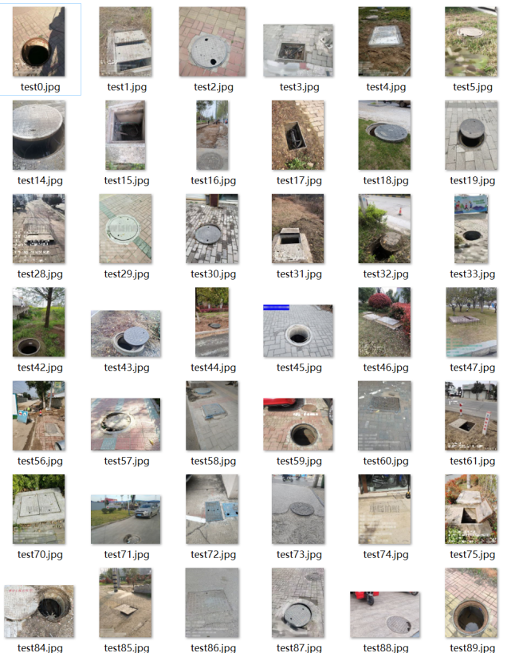
图 2-4 扩充数据集及数据增强
- 构建深度学习模型
使用深度学习技术构建一个图像分类或目标检测模型，根据任务需求选择了yolo5模型架构。
- 模型训练
使用标注好的井盖图像数据训练深度学习模型。训练过程中需要进行数据集的划分，如将数据集分为训练集、验证集和测试集，以评估模型的性能和泛化能力。
- 模型优化
通过调整模型的超参数、网络结构和训练策略等，不断优化模型的性能。可以尝试不同的优化算法、学习率调度策略和正则化技术等。评估本实验成果好坏的评估标准是其中pr曲线，各类的Ap以及整个模型训练出来的mAp值

- 模型部署和集成
将训练好的模型部署到实际的系统中，与井盖监测设备进行集成。可以根据具体情况选择将模型部署在云端或边缘设备上。确保模型能够实时处理输入的图像数据，并输出对应的井盖状态。
- 持续改进和优化
对模型进行监测和评估，收集实际应用中的反馈数据，并不断改进和优化模型的性能和准确度。可以通过模型更新和重新训练来逐步提高智能识别的效果。
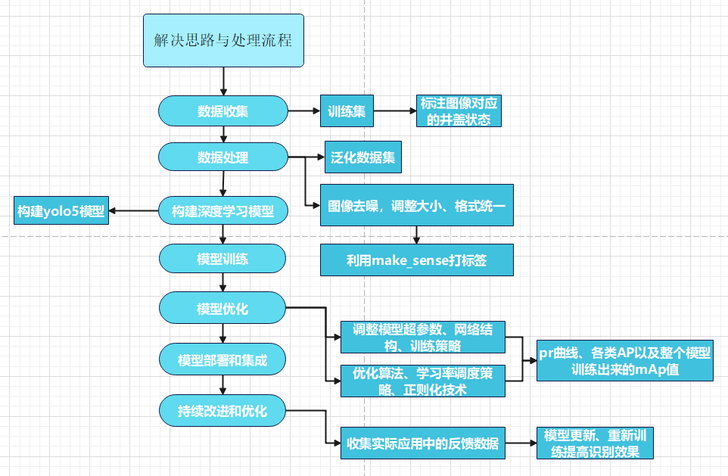
图 2-5流程概述图

系统关键技术以及实现方案

系统关键技术

YOLO5模型
本次选择yolo5模型实现井盖的智能识别，YOLOv5是一种目标检测模型，它是YOLO（You Only Look Once）系列中的最新版本。YOLO算法基于整个图片进行预测，一次性给出所有的检测结果。经过不断更新迭代，现已推出了YOLOv5，按照模型大小递增可分为s、m、1、x，各模型仅在网络的深度和宽度上有所不同，均由输入端、Backbone、Neck、Head四部分构成。输入端使用Mosaic数据增强、自适应初始锚框计算、图片缩放等对图像进行预处理；Backbone采用了Focus下采样、改进CSP结构、SPP池化金字塔结构提取图片的特征信息；Neck主要采用FPN＋PAN的特征金字塔结构，实现了不同尺寸目标特征信息的传递，解决了多尺度问题；Head采用三种损失函数分别计算分类、定位和置信度损失，并通过NMS提高网络预测的准确度。
YOLOv5的训练过程基于深度学习框架进行，通过大规模的图像数据集进行模型训练。深度卷积神经网络的浅层特征具有丰富的几何信息,但对语义信息不敏感,不利于目标分类;而高层具有丰富的语义信息,但分辨率太低,不利于目标定位。训练过程中，模型学习如何准确地预测物体的边界框和类别，并通过优化损失函数来调整模型参数。一旦训练完成，YOLOv5模型可以应用于各种目标检测任务，例如行人检测、车辆检测、物体识别等。它可以接收输入图像，并输出物体的类别和位置信息，帮助实现智能化的目标检测和识别。
本次选择使用YOLOv5模型进行智能识别井盖的原因包括以下几个方面：
- 目标检测性能：YOLOv5在目标检测任务上具有较高的准确性和精度。它采用了一系列的改进，包括网络架构的优化、数据增强技术的应用以及更精细的训练策略等，从而提高了模型的性能。对于井盖识别任务，YOLOv5可以有效地检测和定位井盖，提供准确的结果。
- 实时性能：YOLOv5相对于较早的版本具有更快的推理速度和较低的计算资源要求。这使得它适用于实时场景，如监控系统中的井盖实时检测。快速的推理速度可以确保及时响应和处理大量的图像数据，提高系统的实时性能。
- 轻量级模型：YOLOv5采用了轻量级的模型结构，具有较小的模型体积和占用内存，适合于部署在边缘设备或资源受限的环境中。这样可以将井盖识别的智能功能嵌入到具有较低计算能力的设备中，实现更加灵活和高效的部署。
- 开源生态系统：YOLOv5有一个活跃的开源社区，提供了丰富的资源，包括预训练模型、训练代码、示例和文档等。这为用户提供了便利的工具和支持，使得使用和定制YOLOv5模型变得更加容易。
- 可扩展性：YOLOv5可以根据具体任务的需求进行定制和扩展。用户可以使用自己的数据集对模型进行微调和训练，以适应特定的井盖识别任务。这种灵活性使得YOLOv5能够适应不同场景和需求，并具备良好的可扩展性。

算法流程解析
智能识别井盖利用YOLOv5模型的原理是通过深度学习的卷积神经网络，从输入图像中提取特征并预测井盖的位置和类别。经过实验对比可知,卷积神经网络对井盖缺陷检测的各种性能确实要比传统的传感器方法和图像处理方法好很多,甚至还优于支持向量机。但模型通过训练过程学习如何准确地识别井盖，并在实际应用中进行目标检测，实现智能化的井盖识别。以下是智能识别井盖利用YOLOv5模型进行目标检测的原理和算法流程。
- 数据准备：首先，需要收集包含井盖的图像数据集，并进行图像标注，标注每个图像中的井盖位置和类别（正常井盖、损坏井盖、缺失井盖等）。这样的数据集将用于训练和评估YOLOv5模型。
- 模型架构：YOLOv5模型使用了一种轻量级的卷积神经网络结构，通常由一系列卷积层、池化层和特征金字塔网络组成。网络的主干部分提取图像特征，而后续的卷积层生成目标的类别和边界框预测。
- 特征提取：输入图像经过卷积神经网络主干部分，通过多个卷积层提取特征。这些层逐渐减小特征图的尺寸，并增加通道数，在不同尺度上捕获目标的细节和语义信息。
- 特征金字塔网络：YOLOv5引入了特征金字塔网络，用于融合不同层级的特征图。通过上采样和特征融合操作，将低级别的特征与高级别的特征相结合，使模型能够检测不同大小的井盖目标。
- 预测和后处理：在特征金字塔网络之后，YOLOv5使用卷积层生成目标的类别和边界框预测。对于每个预测层，模型输出一组预测框，每个预测框包含目标的类别、置信度和边界框的坐标。然后，采用非极大值抑制（Non-Maximum Suppression，NMS）来剔除重叠较多的预测框，保留置信度最高的框作为最终的检测结果。
- 模型训练：使用标注好的井盖图像数据集，进行模型的训练。训练过程中，通过最小化预测框与真实边界框之间的损失函数，优化模型的参数，使其能够准确地预测井盖的位置和类别。
- 模型推理：在实际应用中，将训练好的YOLOv5模型应用于井盖图像的识别。通过将输入图像传递给模型，模型会输出检测到的井盖的位置和类别信息。
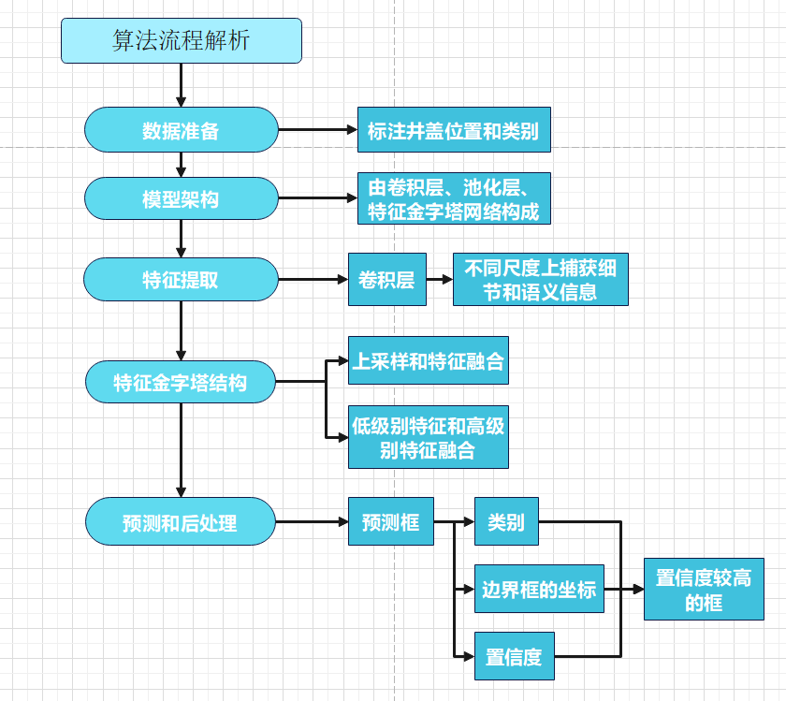
图 3-6算法流程解析图

项目重难点和创新点

项目重难点
- 数据采集与标注：获取大规模的井盖图像数据并进行标注是一个重要的挑战。井盖的种类、状态和环境条件多样，需要充分覆盖各种场景，同时准确标注每个图像的井盖状态，以建立高质量的训练数据集。本次数据集包含
- 多类别目标检测：井盖识别任务通常需要同时检测多个类别的目标，如正常井盖、损坏井盖、缺失井盖等。这对模型的设计和训练提出了挑战，需要处理多个类别之间的目标定位和分类。
- 视角和光照变化：井盖图像的视角和光照条件可能会随着拍摄位置和环境的变化而变化。模型需要具备一定的鲁棒性，能够应对不同视角和光照条件下的井盖识别，以保证在实际场景中的准确性和稳定性。
- 实时性能要求：在一些应用场景中，如监控系统，对井盖的识别需要实时进行，要求模型具备较高的推理速度和实时性能。因此，在保持准确性的同时，需要优化模型的推理效率和计算资源消耗。

项目创新点
- AI与传统维护工作的结合：将人工智能技术应用于井盖识别，实现智能化的代维工作。通过自动化的井盖状态识别，可以提高维护工作的效率和准确性，减少对人工审核的依赖，从而降低成本并提高客户体验。采用yolov5模型对数据进行训练，各项指标优、模型性能好、识别度正确率高。
- 端到端的目标检测：采用端到端的目标检测模型，如YOLOv5，可以直接从图像中检测和定位井盖，避免了额外的后处理步骤，简化了识别流程，并提高了实时性能。
- 轻量级模型部署：针对井盖识别这类需要部署在边缘设备或资源受限环境的应用场景，采用轻量级的模型结构，如YOLOv5，能够在保持良好识别性能的同时，降低计算资源和内存的要求，实现更加高效和灵活的部署。
- 持续改进和优化：通过对模型的监测和评估，结合实际应用中的反馈数据，不断改进和优化模型的准确性和鲁棒性。可以尝试模型更新、重新训练和增量学习等技术手段，以逐步提高智能识别井盖的性能和可靠性。

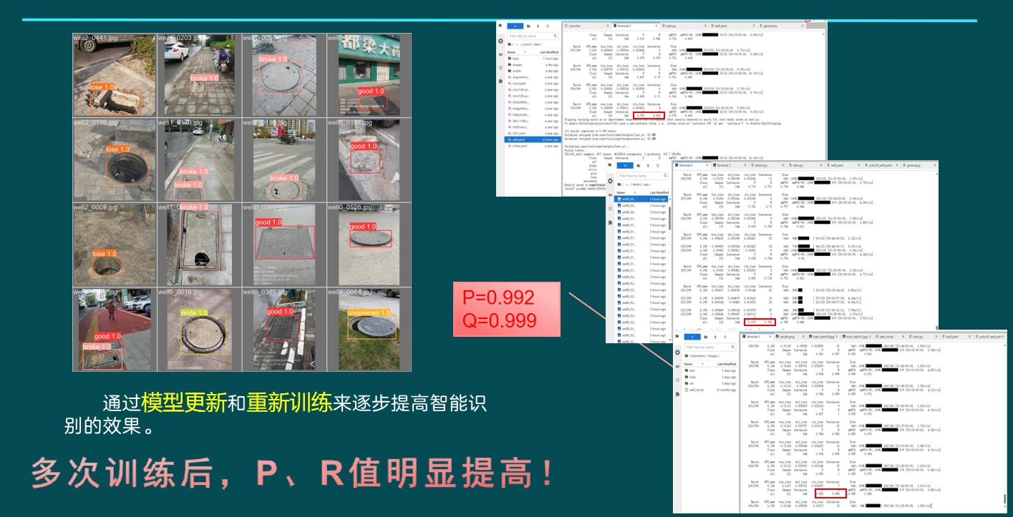
图 3-7项目持续改进优化

项目亮点
- 模型训练和性能优化：采用了 YOLOv5 模型对数据进行训练，该模型在目标检测任务上表现出色，具有高准确率和较快的推理速度。通过优化模型性能和调整各项指标，提高了模型的准确率和识别度。
- 多模态识别支持：除了传统的图片上传识别外，项目还实现了视频上传识别和摄像头实时识别等多种识别方式。这种多模态的支持使用户能够更灵活地选择适合自己需求的识别方式，提供了更广泛的应用场景。
- 可视化的客户端界面：使用了 Qt 框架构建了可视化的客户端界面，提供了直观易用的操作界面。这使用户能够以直观的方式与系统进行交互，快速响应和流畅的用户体验。
- 提高用户体验：通过采用流畅的界面设计和快速响应的系统性能，为用户提供更友好的体验。用户可以更轻松地与系统进行交互，获得更快速、准确和便捷的识别结果。
综上所述，该项目利用 YOLOv5 模型进行数据训练，具有优秀的模型性能和高准确率。它不仅支持传统的图片上传识别，还实现了视频上传识别和摄像头实时识别等多模态识别方式。通过采用 Qt 构建可视化客户端界面，用户能够以直观易用的方式与系统交互，获得友好的体验。这些亮点使得该项目在模型识别和用户体验方面具有竞争力。

系统展示
- 图片上传识别功能
用户可以通过点击‘上传图片’按钮，选择本地图片进行识别。系统会对上传的图片进行预处理，并运用训练好的模型进行隐患识别。识别结果将以标注框的形式在图片上显示，并给出相应的隐患类别和置信度。
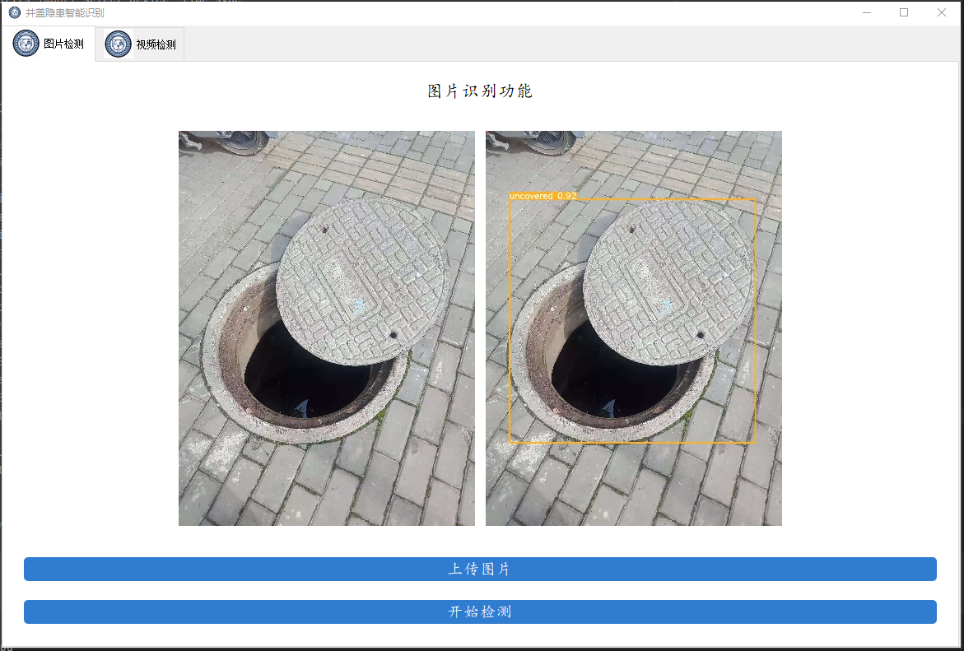
图 3-8 图片识别功能展示
- 视频上传识别功能
除了图片识别外，系统还支持视频上传识别。用户可以选择本地视频文件，系统会对视频中的每一帧进行实时识别，并在界面上展示识别结果。这有助于用户快速了解视频中井盖隐患的分布情况。
- 摄像头实时识别功能
用户可以通过连接摄像头设备，实时捕获井盖画面并进行隐患识别。这一功能适用于实时监控和预警场景，有助于及时发现并处理井盖隐患。
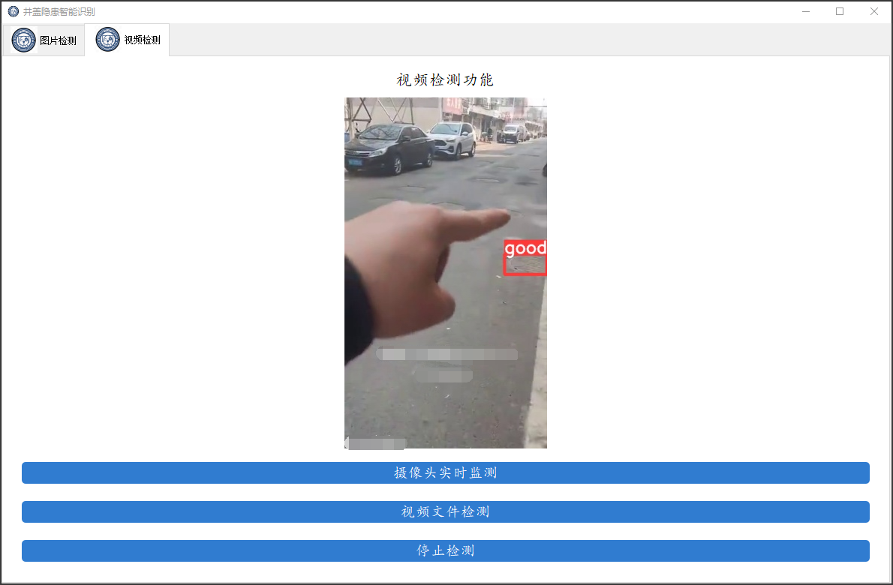
图 3-9视频检测功能展示

组织管理方案

组织结构
智能识别井盖项目的组织结构包括项目组长和成员。组长负责项目的整体协调和管理，成员承担不同的角色和责任。

明确任务
为确保项目团队成员的任务明确，以下是各成员的具体任务分配：
模型训练与优化：负责数据集的收集与标注、模型训练、优化和评估等任务。
项目概要介绍和详细方案：负责收集项目相关信息，整理并撰写项目概要介绍和详细方案。
项目详细PPT和项目演示视频：负责整理项目进展和成果，制作项目详细PPT和项目演示视频。
代码运行与部署：负责将训练好的模型部署到适当的环境中，确保代码的正确运行。

工作进程
为确保团队工作的顺利进行，智能识别井盖项目制定了以下工作进程：
模型训练与优化的工作进程：包括数据集的收集与标注、模型训练、优化和评估。确保训练计划的制定，监控模型性能并进行调整和改进。
项目概要介绍和详细方案的工作进程：收集项目相关信息，整理并撰写项目概要介绍和详细方案，确保项目的清晰性和可执行性。
项目详细PPT和项目演示视频的工作进程：根据项目进展和成果，整理相关资料，制作项目详细PPT和项目演示视频，用于项目的展示和演示。
代码运行与部署的工作进程：将训练好的模型部署到适当的环境中，确保代码的正确运行，并与模型训练衔接顺利。
通过以上组织管理方案，智能识别井盖项目团队能够明确任务分工，并制定了详细的工作进程。这将有助于项目的顺利进行，提高工作效率，最终实现井盖智能识别的目标。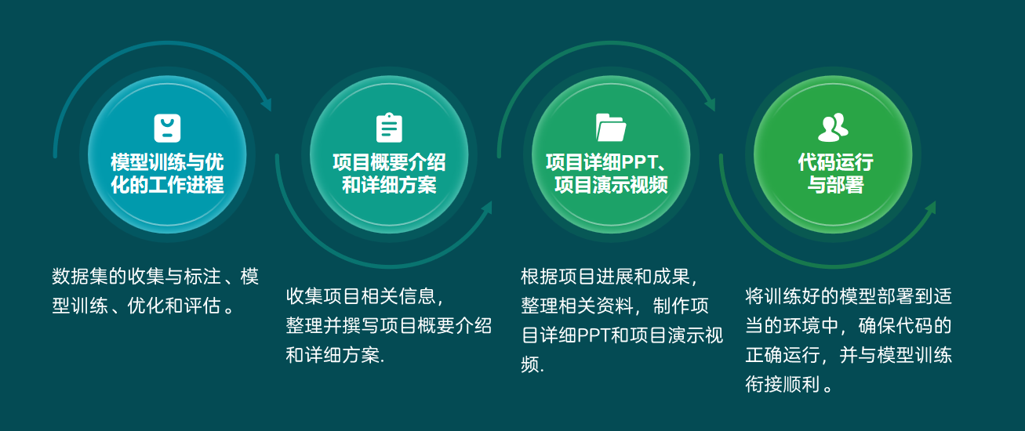
图 3-4 工作进程分工图

总结

总结
本项目是基于YOLOv5的井盖隐患检测系统。该系统利用YOLOv5的高准确性和实时性，在实际场景中能够准确检测和识别井盖的状态和隐患，为后续的维护和管理工作提供高质量的数据支持。在数据预处理阶段，采用了数据增强和数据标注等技术手段，以提高数据质量和模型的泛化能力。在模型训练阶段，通过集成学习方法，结合多个模型的预测结果，实现了更准确的检测效果。最后，采用适当的后处理方法对井盖隐患的识别结果进行优化和输出。

展望
基于YOLOv5的井盖隐患检测系统在实现准确的目标检测和识别方面取得了显著的成果。通过对YOLOv5模型的深入研究和调优，我们成功提高了检测精度和速度。通过改进网络结构、调整超参数和引入新的特征提取技术，我们在井盖隐患检测任务上实现了更准确的结果。我们扩充了井盖隐患数据集，增加了更多类型和变化情况的井盖隐患样本。这些样本涵盖了各种常见的井盖问题，如损坏、倾斜、缺失等。我们探索了一些新的算法改进方法，例如引入注意力机制来提升模型对井盖隐患的关注和识别能力。这些改进方法在实验中取得了良好的效果，并有望进一步提升系统性能。然而，仍然存在一些改进和发展的空间：
- 继续优化YOLOv5模型以提高检测精度和速度，并适应复杂的井盖隐患场景。
- 扩充井盖隐患数据集以提高模型的泛化能力和鲁棒性。
- 实现多模态信息融合，将图像数据与其他传感器数据结合，获取更全面、准确的井盖隐患信息。
- 建立实时监测系统，持续监测井盖状态并进行异常预警，及时发现和处理潜在的安全隐患。
- 采用自动化维护与管理技术，结合机器人和自动化设备，实现井盖隐患的自动化维修和管理，提高效率和成本效益。

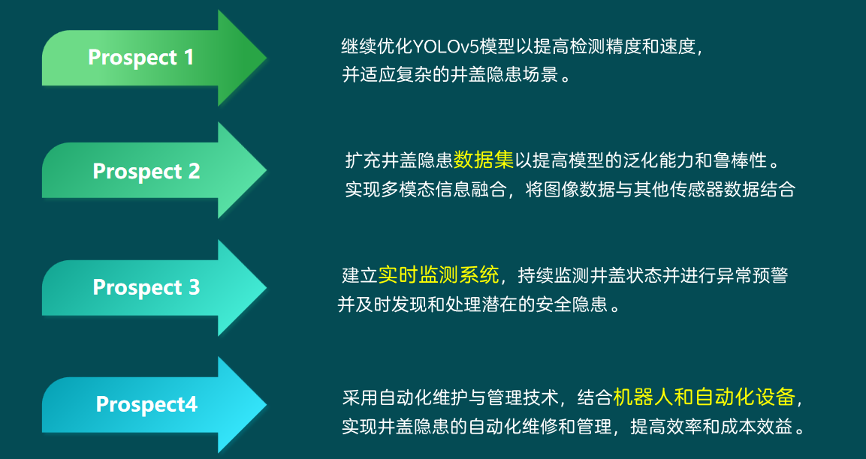
图 5-10 未来发展目标

谢辞
本次比赛的成功离不开我们敬爱的导师们悉心的指导和支持。他们始终以认真负责的态度指导我们。在比赛初期，我们曾感到无从下手，但导师们耐心地与我们沟通并解答了我们在比赛准备过程中的疑问。他们纠正了我们的错误，并帮助我们顺利完成了井盖隐患监测系统的设计、开发和文档撰写。
也要感谢我们的队友和那些曾经给予帮助的同学。在这次比赛中，我们共同面对了许多挑战和困难。每一位同学都辛勤付出，无私奉献。无论是需求分析、系统设计、编码实现还是文档撰写，每个人都发挥了重要作用，做出了自己的贡献。
大家相互支持和鼓励，共同克服了各种困难。这次比赛不仅增强了我们的团队合作能力，也培养了我们解决问题和创新思维的能力。
感谢每一位同学的付出和努力，让我们能够一起成长和进步。无论未来我们走到哪里，这段我们共同度过的美好时光和团队合作的经历都值得我们铭记，再次向大家表示衷心的感谢！

参考文献
- 王新良，阳靖，舒刚城.智能井盖在城市治理中的创新应用[J].未来城市设计与运营，2023(09).
- 汤寓麟，边少锋，翟国君，等.侧扫声纳检测沉船目标的改进YOLOv5法[J/OL]武汉大学学报（信息科学版）2021：1-11[2022-10-22]．http://ch.whu.edu.cn/cn/article/doi/10.13203/j.whugis20210353.
- 黄进波.窨井及周边路面破坏力学行为与防治技术研究[D].重庆：重庆交通大学，2020.
- 邱天衡，王玲，王鹏，白燕娥.基于改进YOLOv5的目标检测算法研究[J].计算机工程与应用，2022，58（13），63-73.
- 罗会兰，陈鸿坤.基于深度学习的目标检测研究综述[J].电子学报，2020，48（6）：1230-1239.
- 隆学斌.基于机器学习的道理井盖缺陷识别算法研究[D].浙江工业大学，2020.

王新良，阳靖，舒刚城.智能井盖在城市治理中的创新应用[J].未来城市设计与运营，2023(09).
汤寓麟，边少锋，翟国君，等.侧扫声纳检测沉船目标的改进YOLOv5法[J/OL]武汉大学学报（信息科学版）2021：1-11[2022-10-22]．http://ch.whu.edu.cn/cn/article/doi/10.13203/j.whugis20210353.
黄进波.窨井及周边路面破坏力学行为与防治技术研究[D].重庆：重庆交通大学，2020.
邱天衡，王玲，王鹏，白燕娥.基于改进YOLOv5的目标检测算法研究[J].计算机工程与应用，2022，58（13），63-73.
罗会兰，陈鸿坤.基于深度学习的目标检测研究综述[J].电子学报，2020，48（6）：1230-1239.
隆学斌.基于机器学习的道理井盖缺陷识别算法研究[D].浙江工业大学，2020.

